|  |  |  |
| --- | --- | --- |
| **בנק ישראל**  דוברות והסברה כלכלית | לוגו בנק ישראל | ‏ירושלים, כ"א בתמוז, תשע"ט  ‏‏24 ביולי 2019 |

הודעה לעיתונות:

**הסקירה השנתית של מחלקת המטבע לשנת 2018**

בנק ישראל מפרסם היום את סקירת מחלקת המטבע לשנת 2018. הסקירה שלפניכם כוללת מידע נרחב ומפורט על פעילות המחלקה בשנת 2018. להלן הנקודות המרכזיות שעולות מהסקירה השנה:

* שווי מחזור המזומן בסוף שנת 2018 עמד על 85.9 מיליארד ש"ח, גידול של כ-4% לעומת הנתון המקביל אשתקד – דומה לממוצע הגידול של שלוש השנים האחרונות (5%) ונמוך מהממוצע בעשור האחרון (10%). החל משנת 2016 אנו רואים שינוי מתמשך – מחזור המזומן מוסיף לגדול, אם כי הגידול הולך ומתמתן.

הרגלי השימוש במזומן ובאמצעי התשלום האחרים מושפעים כיום יותר מאשר בעבר משינויים בטכנולוגיה וברגולציה. בנק ישראל מעודד שימוש באמצעי תשלום מתקדמים שאינם מבוססי נייר, ובמסגרת זו היה שותף לתהליך חקיקת החוק לצמצום השימוש במזומן, התשע"ח 2018 שנכנס לתוקפו בינואר 2019. לנוכח שינויים אלו נערכת מחלקת המטבע לתרחישים עתידיים שונים ולהשפעתם האפשרית על הביקוש למזומן ועל הרגלי השימוש בו, אם כי מוקדם עדיין לגזור מהם השינויים שחלו בהתנהגות הציבור מאז כניסת החוק לתוקפו.

המשך בגידול מחזור המזומן, כמו גם ממצאים מסקרים מעידים שהמזומן משמש אמצעי משמעותי לביצוע עסקאות בישראל: חלקן של ההוצאות במזומן בסך שווי ההוצאה היומית עמד על כ-26%, לעומת החלק של ההוצאות בכרטיס אשראי או כרטיס חיוב, שעמד על כ-38%. העסקאות במזומן הן לרוב בסכומים נמוכים. החציון של שווי ההוצאות היומיות במזומן הוא 46 ש"ח, ורק 10% דיווחו על הוצאות יומיות במזומן שעולות על 460 ש"ח. סוגי ההוצאות שבהם הציבור מעדיף יותר תשלום במזומן הם – תשר/טיפ (79%), נסיעה במונית (73%) והעברת כסף לבן משפחה (69%).

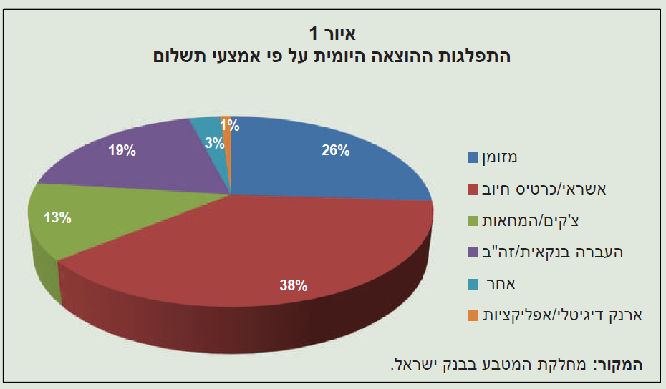

* מאז השקת שטרות הסדרה החדשה ועד יולי 2019 שיעור החלפת השטרות בכל העריכים מסדרה ב' לסדרה ג' ה הינו כמתוכנן ועומד על כ-89%, בהתפלגות הבאה: כ-94% בשטרות 200 ש"ח, כ-83% בשטרות 100 ש"ח, כ-93% בשטרות 50 ש"ח וכ-71% בשטרות 20 ש"ח.
* במקביל להחלפת הסדרה הובילה מחלקת המטבע שורה של מהלכים ויוזמות לקידום חדשנות במערכת המטבע בישראל, לרבות הטמעת מערכות טכנולוגיות מתקדמות לניהול וניתוח מידע, קידום ההסדרה, שיפור הבקרות והתשתיות וייעול התהליכים, תוך חיזוק שיתופי הפעולה המקצועיים בין בנק ישראל לבנקים מרכזיים וארגונים שונים בארץ ובחו"ל באופן שהציב את בנק ישראל בחזית העולמית בתחום המטבע.
* בנק ישראל פרסם, לראשונה, כללים להפעלה סדירה של מערכת המטבע, הקים מערכת ארצית של מידע על מזויפים, ואף זכה לראשונה בתביעה אזרחית תקדימית ברמה עולמית נגד זייפני מטבע בגין הפרת זכויות יוצרים – צעד שנועד להגביר את הרתעת הזייפנים נוסף על האישום הפלילי. בזכות פעולות אלו של מחלקת המטבע נבחר בנק ישראל על ידי כתב העת הבין-לאומי Central Banking ל-Currency Manager of the Year לשנת 2019.

מידע נוסף, ובכלל זה חומרי הדרכה בנושא סימני הביטחון בשטרות הסדרה החדשה, מצוי באתר האינטרנט של בנק ישראל וכן באתר http://www.newbanknotes.org.il.